《工业生产与地理环境复习》练习
一、单项选择题（每题只有一个正确答案）
非洲的马达加斯加(约12°S～26°S)于1991年开设免税工业区，吸引国际投资，产业以纺织、普通服装制造为主。1997年，我国某羊绒企业在该免税工业区投资办厂，生产羊绒衫等纺织品，产品直接面向欧美市场。当时欧美对进口我国的羊绒衫等纺织产品设置配额，而对产自非洲的同类产品没有此限制。据此完成1～3题。
2．除政策优惠外，马达加斯加吸引国际纺织、服装类企业来投资办厂的主导因素是( )
A．交通 B．劳动力 C．资源 D．技术
3．导致马达加斯加对羊绒衫几乎没有市场需求的主要因素是 ( )
A．居民收入 B．文化传统 C．国家政策 D．气候
4．当时，我国该羊绒企业在马达加斯加兴办工厂，主要目的是 ( )
A．增加产品销量 B．接近消费市场
C．提高设计水平 D．增加当地就业
无人机的未来将是飞翔的“智能手机”。目前深圳已从中国全球3C(电脑、通讯、消费类电子)研发制造基地发展成为全球最主要的无人机生产基地。无人机企业已经超过300家，仅消费类无人机就占有全球70%市场，专业无人机占有国内60%市场。读图完成4～5题。
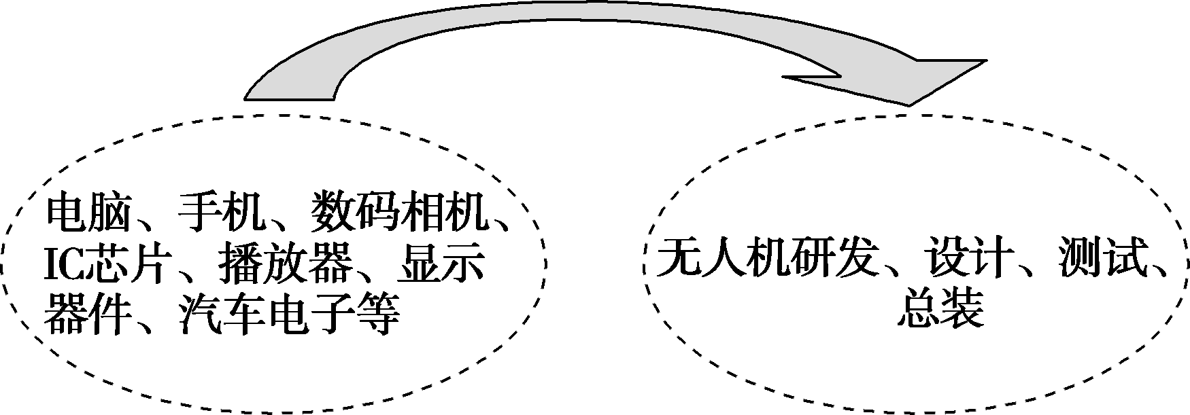
4．深圳成为3C研发制造基地的主要优势条件是( )
A．劳动力丰富廉价 B．科技实力雄厚
C．开放政策支持 D．基础设施完善
5．1架无人机需要2 000～3 000个配件，均可从深圳当地采购。无人机研发制造企业、零部件及航材供应商、精密制造装备及技术提供商等企业大量集聚深圳的优势是( )
A．减少工人工资开支 B．加快产业升级
C．降低原料和能源消耗 D．加强技术协作和信息交流
下图为某高科技产品制造公司四个不同时期的区位变化图。读图回答6～8题。
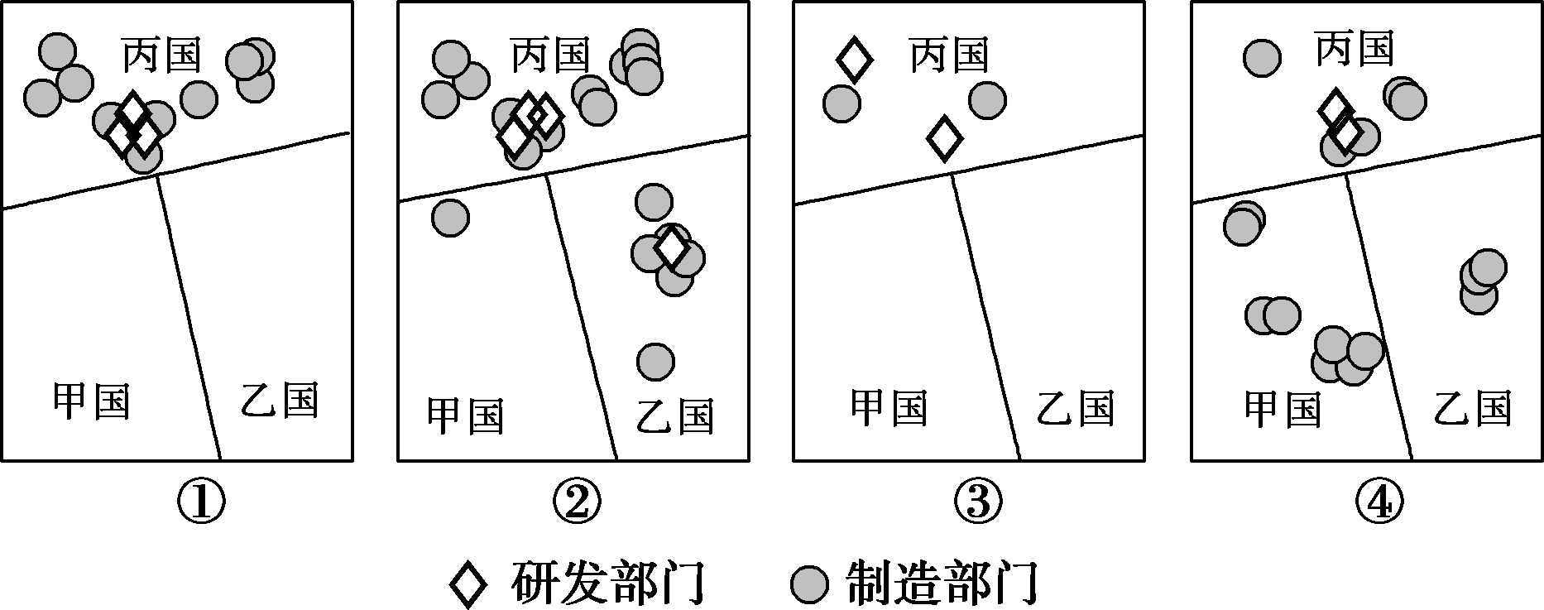
6．四个时期由早到晚的排序是( )
A．①③④② B．①③②④
C．③①②④ D．③①④②
7．与丙国相比，甲国( )
A．科技发达 B．交通便利
C．劳动力廉价 D．原料丰富
8．该制造公司区位选择不断变化的最终目的是( )
A．加强国际合作 B．降低运输费用
C．获取高额利润 D．靠近消费市场
二、综合题
9.阅读材料，回答下列问题。
材料一 根据《山东省钢铁工业调整振兴规划》，山东省将加快建设日照钢铁精品基地，加速将山东钢铁工业向沿海地区转移。
材料二 山东铁路、港口和部分城市示意图。
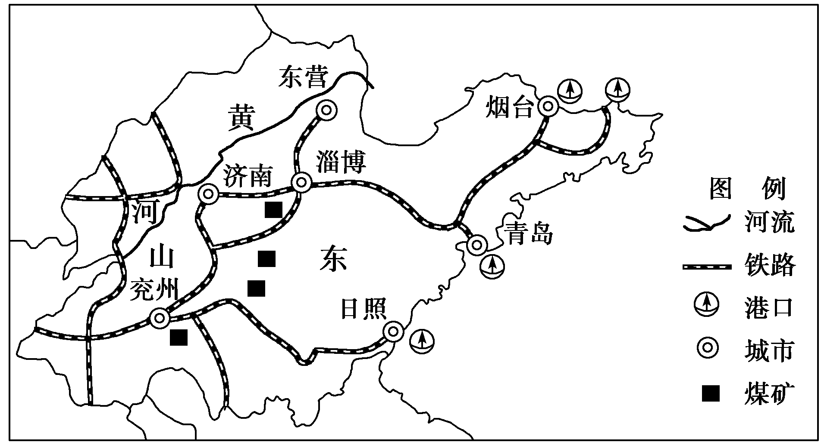
（1）分析日照市发展钢铁工业的区位条件。

- 兖州是山东著名的煤炭产地，因长期开采，面临资源枯竭的困境。请从地理的角度为兖州经济的振兴提出合理化建议。

10．阅读图文材料，回答下列问题。
材料一 20世纪90年代，在经济全球化的推动下，国际家具行业经历了重大的再分工，家具制造向具有资源、劳动力优势的国家和地区转移和集中，中国凭借劳动力优势成为重要的受益者。但中国家具生产以中低档家具为主，且以来样加工或代工形式生产，工业化水平低，以劳动密集型产业居多。下表示意我国四大家具制造业聚集地分布。

北方地区 | 主要分布在北京、天津、大连、沈阳、哈尔滨等地
华北地区 | 主要分布在山东、江苏、上海和浙江等地
西南地区 | 主要分布在四川、重庆等地
南方地区 | 主要分布在珠江三角洲地区，占全国产值的30%，出口额的50%
另外中南地区的武汉家具制造业也具有一定的影响力，以西安为中心的西部地区家具制造业发展较快。
材料二 近年来，我国家具制造业承接发达国家的产业转移，发展迅速，家具出口量迅速增加。伴随着家具制造业的快速发展，国内木材生产不足，我国从东南亚、俄罗斯等国进口原木数量急剧增加。下图示意某年我国部分家具制造业重要省份出口份额所占比例。
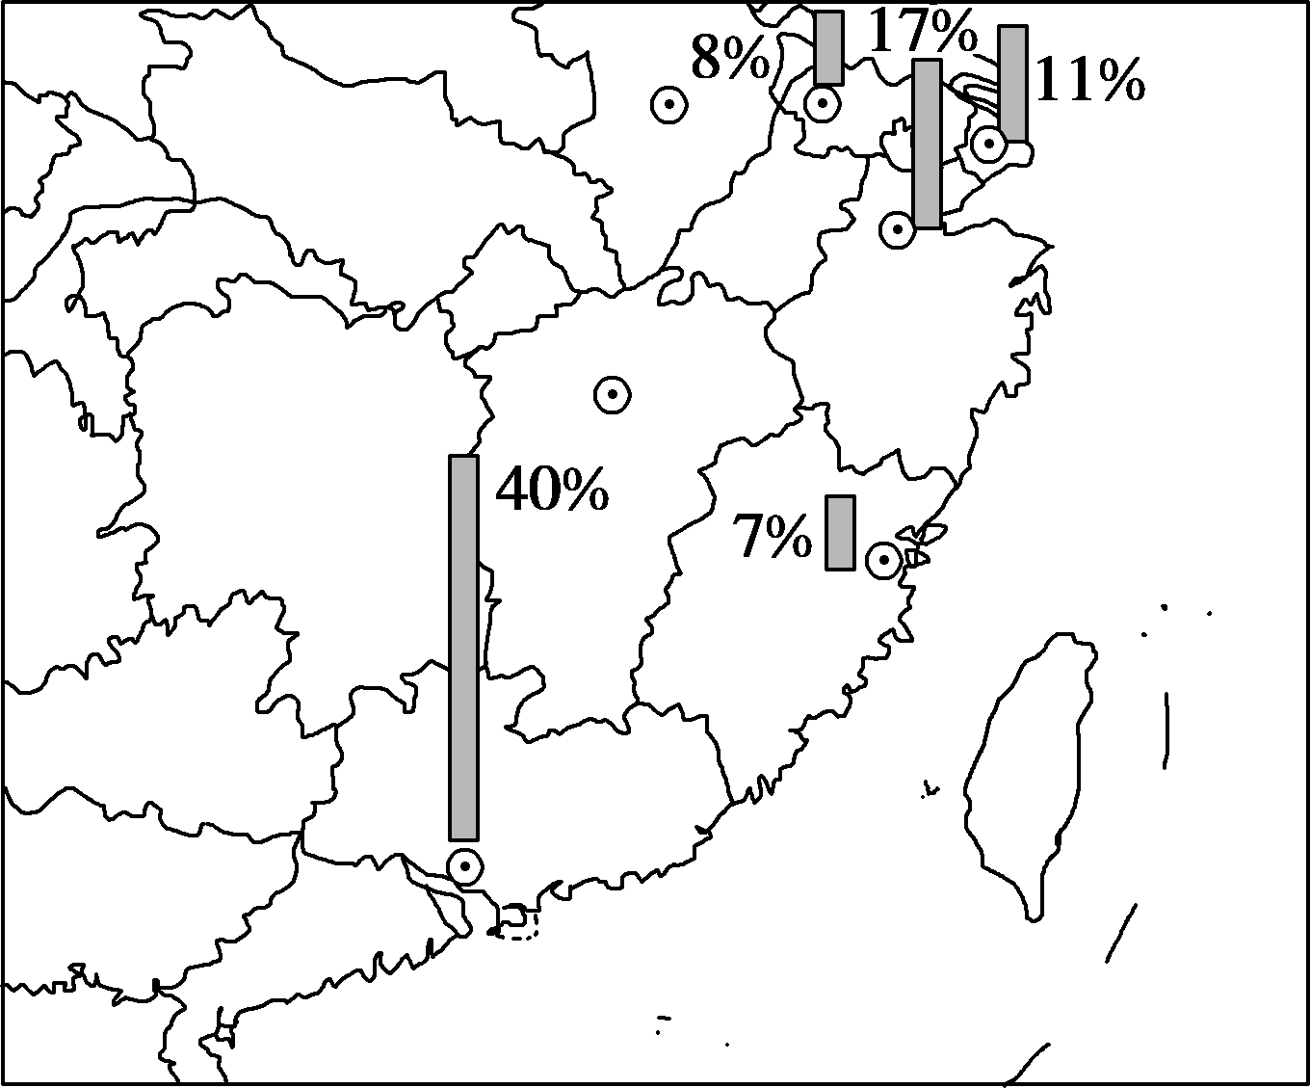
材料三 下面为中外家具企业经营模式示意图和我国家具进出口单价对比示意图。
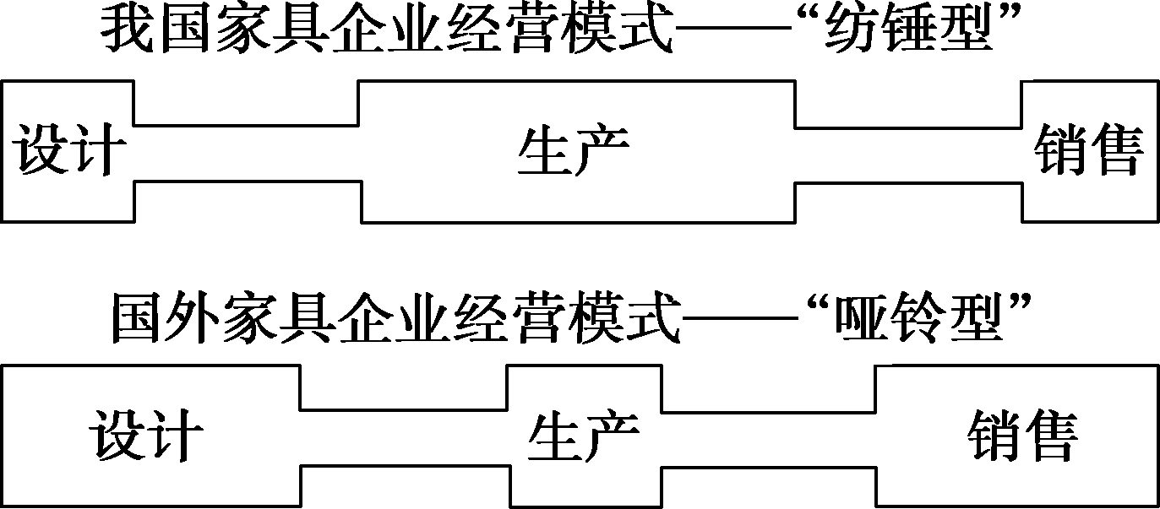
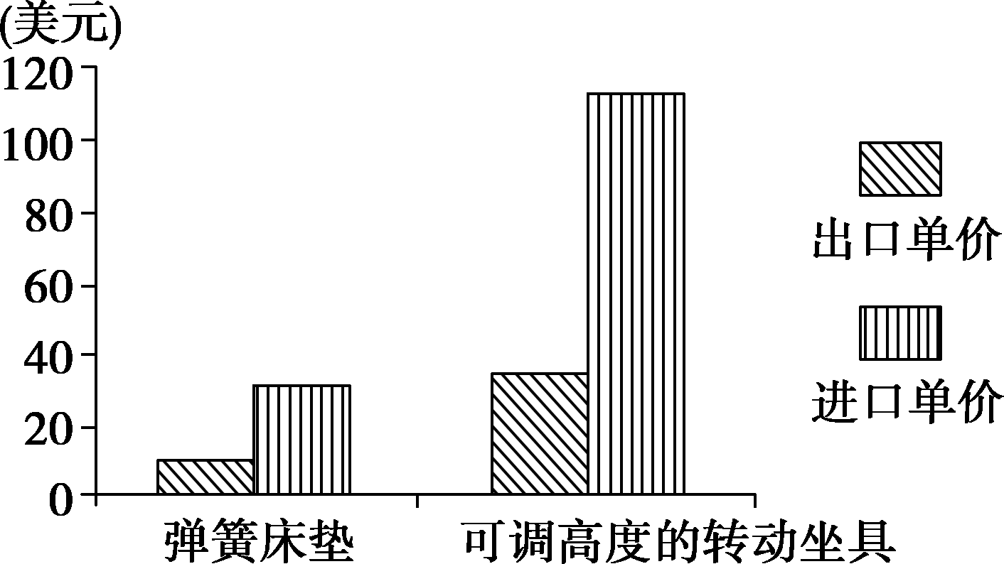
（1）简述我国家具制造业的分布特点和家具制造出口企业的空间分布特点。

（2）比较珠江三角洲地区和长江三角洲地区家具制造业优势区位条件的异同。

- 结合材料分析我国家具制造业存在的问题，并提出应对措施。

（4）目前我国一些家具制造企业选择在森林资源丰富的东北地区和南方低山丘陵地区建厂，请简要分析原因。

